מגישים:

רפאל אבסוב - 207187816

דביר חייט - 318400165

תמיר נהרי - 318189941

אבישי חליפא - 209404425

בר לייבוביץ - 209457944

אבנר שמעון - 311158190

## קישורים

**Git:**   
<https://github.com/DvirHayat/IntroToCloud>

**Drive:**   
<https://drive.google.com/drive/folders/1udoI9xX09ka-5QzqdH4wBDD6QJPuXLkU?usp=sharing>

## על המוצר

המוצר שלנו הוא בעצם Dashboard (Google collab) המיועד עבור מנהל עובדים בתוכנת השרטוט .OnShape

התוכנה יודעת לקבל קובץ לוג מתוכנת הOnShape , לפרסר אותו ולהציג גרפים ונתונים רלוונטיים עבור מנהל המערכת: עקומת למידה, תרומה, זמני עבודה... (יפורט בהמשך).

מטרת העל: מנהל המערכת יקבל את המידע הדרוש לו על מנת לאפשר שיפור וייעול תהליכים של העובדים שמשתמשים ב-OnShape .

מעבר להצגה של גרפים ישנה גם אפשרות למשתמש לנהל שיחה עם צ'אטבוט לייצא קבצי pdf ו- excel וכמובן גם לייבא קובץ Json חדש ולבצע עליו עיבוד.

## ארכיטקטורה

* **Data Loader**
  + תא המאפשר טעינה של קובץ OnShape חיצוני – ברירת המחדל בביטול העלאת קובץ חדש היא טעינת הקובץ הקבוצתי המאוחסן בFirebase .
* **Google Sheets Feature** 
  + בונה קובץ Google sheets עם המידע מקובץ הJSON הנבחר ומאפשר ממשק ועריכה שלו.
* **PDF Export Feature**
  + מאפשר למנהל לייצא קובץ PDF עם הגרף המוצג ברגע נתון.
* **Chatbot**
  + נותן מענה בנושאי תפעול המערכת ותמיכה כללית בביצוע פעולות בדאשבורד
* **Project Analysis** 
  + הצגת נתונים הקשורים לפרויקט, עם דגש על עקומת הלמידה ושעות העבודה.
  + מאפשר למשתמשים לבחור סוגי נתונים ומשתמשים ספציפיים, ולאחר מכן מייצר גרף מתאים על בסיס הבחירות הללו.
  + ניתן גם לייצא את הגרפים כקבציי PDF כדי להקל על שיתוף ותיעוד התקדמות הפרויקט.
  + הגרפים שיכולים להיות מוצגים כוללים גרף עמודות, גרף קווי, מפת חום ועוד, והם משתנים בהתאם לסוג הגרף שנבחר ולפילטרים הנוספים כמו משתמשים
* **User Analysis**
  + טבלת פעילות – מספר פעולות בכל פרויקט עבור משתמש נבחר
  + 5 הפרויקטים האקטיביים ביותר לפי מספר פעולות של משתמש
  + 10 הפעולות השכיחות ביותר לכל משתמש
  + הצגת הפעילות בכל לשונית עבור 3 הפרויקטים הפעילים ביותר למשתמש
* **Topic Related Analysis**
  + הצגת גרפים שונים בהתבסס על הבחירה של טאבים בפרויקט. כל טאב מייצג חלק מסוים או נושא בתוך הפרויקט, והגרפים מציגים את הנתונים שקשורים לאותו טאב שנבחר.
  + האפשרות לבחור בטאב מסויים נותנת למנהל את היכולת להתמקד בחלקים יותר ספציפיים בפרויקט.
  + הגרפים המוצגים כוללים גרף עמודות, גרף קווי, מפת חום ועוד, והם משתנים בהתאם לסוג הגרף שנבחר ולפילטרים הנוספים כמו משתמשים ופרויקט.

## Use Case

## NFR Requirements

**Data integrity**  
The learning curve will be based on the amount of Undo’s and Redo's from the total action each period (day, week, month by selection).

**Data integrity**  
Contribution will be measured by the number of actions a user makes in a project.

**Usability**  
Filtering the data would be by user / project / topic related.

**Platform compatibility**  
The JSON will be saved in Firebase.

**Software compatibility**User will be signed into a Google account to export Google Sheets file.

**Accessibility**   
The chatbot will give answers related to system navigation and system features.

## תיק תחזוקה

עבור הפרויקט שלנו קיימים תיקי תחזוקה על מנת לאפשר למשתמשים ולמתכנתים את המעבר בצורה הקלה ביותר.  
תיק התחזוקה נמצא בתיקיית ה-git בתיקיית הפרויקט הסופי ביחד עם הפרויקט, תיק המשתמש וסרטון עבור המשתמשים.

תיק התחזוקה שלנו מכיל הסברים ופירוט עבור:

* יבוא והתקנת ספריות חיצוניות
* שימוש בבסיס נתונים חיצוני (firebase)
* עבור כל תא קיים הסבר מפורט על הפונקציות אותן הוא מכיל ואת מטרתן
* אופן הטמעת פונקציות והשימוש בהן
* אופן הצגת הגרפים
* הטמעת פיצ'רים נוספים מעבר לנדרש

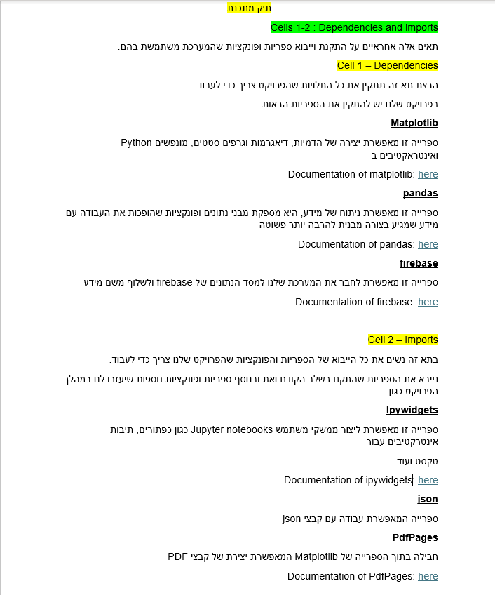**דוגמאות לתיק התחזוקה:**

דוגמאות לתיק התחזוקה:

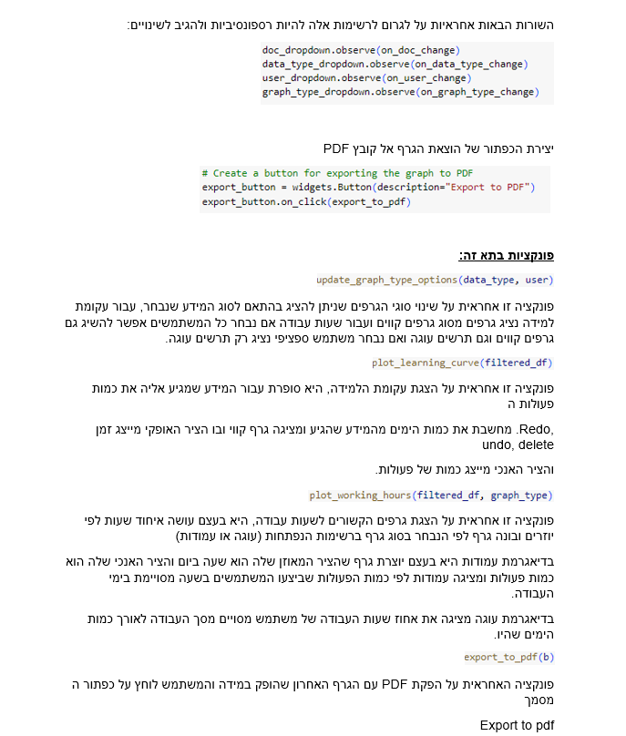

## ביקורת

### טבלת משובים

### SUS

## אתגרים

* חלוקת משימות, חלק מהקבוצה היו במילואים ובמספר אירועים שמנעו השתתפות בחלקים מסוימים מהפרויקט – מילואים, לידה ,מחלה.
* התחייבות ותכנון מראש לממש את מה שנכתב בחלק שממקד את פיתוח המערכת (convergent)
* שינוי התפיסה של מה הלקוח רוצה להבין מהמערכת – בהתחלה התמקדנו יותר בחניכה של עובדים בצוות ולאחר השיחה עם עוזי חידדנו את הפרסונה לכזאת שעם דרישות מערכת יותר ניהוליות (ניהול ושליטה).
* ההטמעה של הפיצ’ר PDF דרשה הסתכלות רחבה על הקוד וכל רכיבי המערכת בזמן פיתוח מקבילי

## שקיפות אלגוריתמית

* לפני כל תא משמעותי המכיל ניתוח והצגת נתונים, נכתב הסבר קצר מה התא אמור לבצע ועל מה הוא אחראי במערכת.
* במהלך הקוד יש פרמטרים וקריטריונים רבים לכן ניתנו שמות משתנים משמעותיים עבור קריאות הקוד עם תיעוד במהלכו, דבר שמאפשר למתכנת לקרא את הקוד ולהבין את פועלו.

|  |  |  |
| --- | --- | --- |
| הערת משוב | האם לדעתכם יש צורך בשינוי במערכת בעקבות ההערה? | נימוק |
| הצגת מידע נוסף | לא | נכון למצב הנתון יש מספיק גרפים שיכולים לבצע את הנדרש ולתת מענה טוב ויעיל עבור מנהל המערך ולתת לצוות שיפור משמעותי ביעילות |
| הנגשת המערכת עבור אנשים פחות חזקים בקוד | כן | תיק המשתמש הורחב ורשום באופן קריא וקל יותר |
| הרחבת הצ'אטבוט | לא | הצ'אט עונה על הצורך אליו הוא קיים. הרחבה שלו יכולה להיות מאוד נחמדה עבור המשתמש אך כרגע עונה על הדרישה. |
| שינוי גרף שכיחות הפעולות של המשתמש על מנת לשפר את הקריאות | כן | בוצע היפוך של הגרף כך שציר הX וציר הY התחלפו מעבר לזה עברנו על שאר הגרפים ווידאנו כי הנראות שלהם טובה וידידותית למשתמש |

## טבלת משוב

## מקורות

* ChatGPT :
  + suggest two data layer graph types in matplotlib
  + how to analyze the given data frame with pywidgets
* GeeksForGeeks
* Claude